T2.1.4. Aktivitas 4. Menerapkan Konsep Menjadi Guru Inklusif: Menuju Pendidikan yang Merangkul Semua

Bapak dan Ibu, apakah masih semangat? Kita sudah mengarungi perjalanan panjang untuk mempelajari manfaat dari pendidikan inklusif. Yuk, kita luangkan waktu sejenak untuk merefleksikan bersama apa yang sudah dipelajari dan sejauh mana kita sudah menerapkannya dalam praktik sehari-hari.
Mari kita isi tabel di bawah ini dengan memberikan penilaian sesuai dengan keterangan berikut:
1: Tidak setuju
2: Kurang setuju
3: Setuju
4: Sangat setuju

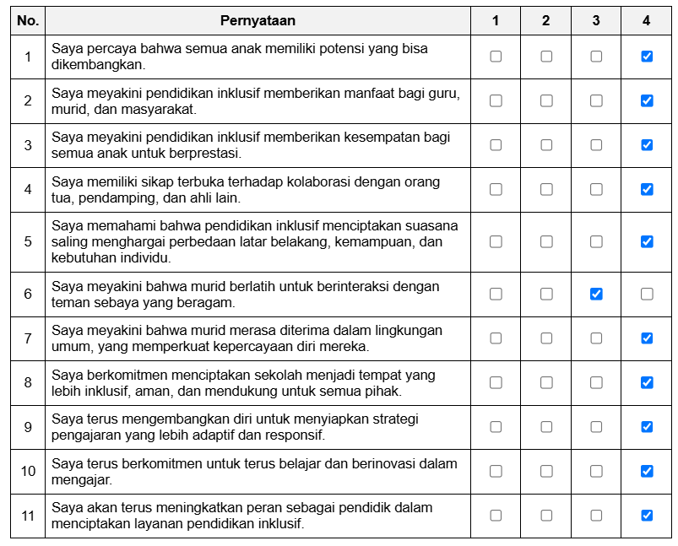
Bapak dan Ibu, untuk semakin memperkuat pemahaman kita tentang manfaat pendidikan inklusif, mari kita lakukan aktivitas refleksi berikut.
Petunjuk:
- Amati lingkungan pendidikan yang ada di sekitar Bapak dan Ibu. Misalnya, sekolah tempat Bapak dan Ibu dulu belajar saat masih menjadi murid, sekolah tempat Bapak dan Ibu sekarang mengajar, atau sekolah lain dari daerah tempat Bapak dan Ibu tinggal.
- Catat praktik pendidikan inklusif yang ditemukan. Identifikasi berbagai manfaatnya–baik bagi guru, murid, sekolah, maupun masyarakat.
- Sajikan hasil pengamatan dalam bentuk yang menarik, seperti:
  - Peta pikiran (mind map)
  - Poster atau infografis
  - Siniar (podcast)
  - Video
  - Rangkuman tertulis
Selamat menggali dan berbagi temuan inspiratif!

